3 THÔNG TIN VÈ KHÁM SỨC KHỎE HỌC SINH NHẤT ĐỊNH PHẢI BIẾT

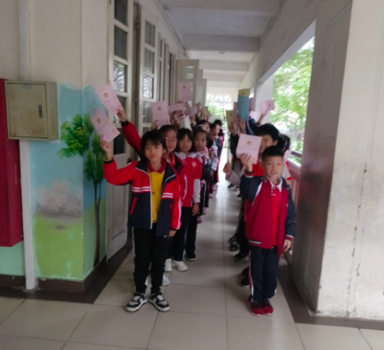
Khám sức khỏe học sinh là hoạt động được quy định phải thực hiện đều đặn hàng năm. Tuy nhiên, trên thực tế, việc thực hiện khám sức khỏe học đường tại nhiều địa phương có nhiều khó khăn, lúng túng. Hôm nay, hãy cùng chúng tôi khám phá, phân tích để hiểu rõ hơn về chủ đề này.

1. Quy định cơ bản về hoạt động khám sức khỏe học đường
Khám sức khỏe học sinh được triển khai thực hiện theo Thông tư 13/2016/TTLT-BYT-BGDĐT về Công tác Y tế trong trường học. Theo đó, việc khám sức khỏe học đường sẽ được thực hiện định kỳ tối thiểu 1 lần/năm. Mục đích của việc này nhằm đánh giá tình trạng sức khỏe của học sinh và theo dõi sự phát triển của trẻ em ở nhiều lứa tuổi.
Về việc hướng dẫn hoạt động khám sức khỏe, trước đó, Bộ Y tế cũng đã ra Thông tư số 14/2013/TT-BYT. Trong đó có làm rõ các vấn đề trong việc khám sức khỏe của nhiều đối tượng, bao gồm đối tượng học sinh, sinh viên. Tuy nhiên, Thông tư 14 có nêu rõ việc thực hiện phân loại sức khỏe theo tiêu chuẩn để khám tuyển, khám định kỳ cho người lao động. Như vậy, chỉ những đối tượng học sinh đã đến tuổi lao động mới là đối tượng phải áp dụng theo văn bản này.
Do đó, nếu học sinh chưa đến tuổi lao động thì khi hoạt động khám sức khỏe hàng năm tại các trường học (tiểu học, Trung học phổ thông) sẽ vẫn thực hiện theo Thông tư 13 năm 2016. Bên cạnh việc thực hiện kiểm tra sức khỏe, nhà trường cần phải thực hiện đánh giá sức khỏe của học sinh theo hướng dẫn của Bộ Y tế trong “Dự án nâng cao năng lực, truyền thông y tế trường học”.

Khám sức khỏe cho học sinh là hoạt động được các trường học thực hiện định kỳ hàng năm

2. Thực hiện khám và phân loại sức khỏe học sinh
Theo Thông tư số 13/2016/TTLT-BYT-BGDĐT, việc khám sức khỏe định kỳ cho học sinh bắt đầu từ 24 tháng trở lên. Tương ứng với mỗi độ tuổi, quy định về danh mục khám sức khỏe sẽ có sự khác biệt nhất định.

2.1. Danh mục khám sức khỏe học sinh theo độ tuổi
Nội dung khám sức khỏe cho học sinh sẽ bao gồm cả việc khai thác bệnh sử của học sinh và gia đình, theo dõi quá trình tiêm chủng định kỳ các mũi tiêm cơ bản như BCG, bạch hầu, ho gà, uốn ván… Phần nội dung khám sức khỏe do nhân viên y tế thực hiện khá đơn giản, cụ thể như sau:
– Học sinh dưới 24 tháng tuổi: Theo dõi chiều cao, cân nặng, đánh giá tình trạng dinh dưỡng. Ngoài ra, học sinh còn được kiểm tra thị lực, răng hàm mặt, cơ xương khớp, hệ tuần hoàn, hô hấp…
– Học sinh 24 – 36 tháng tuổi: Kiểm tra chỉ số chiều cao, cân nặng, tình trạng dinh dưỡng, theo dõi các diễn biến bất thường về sức khỏe. Bác sĩ sẽ kiểm tra thêm các chỉ số sức khỏe hệ tuần hoàn, hô hấp, tiêu hóa, thận tiết niệu…
– Học sinh từ 3 – 6 tuổi: Đo chỉ số thể lực (chiều cao, cân nặng), đánh giá tình trạng dinh dưỡng, đo huyết áp, thị lực…
– Học sinh 6 – 18 tuổi: Theo dõi lịch sử tiêm phòng, đo chỉ số thể lực (chiều cao, cân nặng, tính chỉ số BMI),đo huyết áp, thị lực, răng hàm mặt, tai mũi họng, cơ xương khớp…

2.2. Phân loại sức khỏe sau khi khám sức khỏe học sinh
Việc phân loại sức khỏe của học sinh được tính dựa trên hai tiêu chí là tình trạng dinh dưỡng và tình trạng bệnh tật. Với mỗi tiêu chí đánh giá sẽ có 3 mức đánh giá tình trạng sức khỏe là A-B-C.
Ý nghĩa của mỗi mức đánh giá như sau:
– A – Sức khỏe loại I: Không mắc bệnh lý nào
– B – Sức khỏe loại II: Có bệnh nhưng ở mức độ nhẹ, có thể chữa khỏi và ít ảnh hưởng đến quá trình học tập.
– C – Sức khỏe loại III: Có bệnh nặng, ảnh hưởng nhiều đến sức khoẻ và học tập.
Nguyên tắc phân loại và đánh giá tình trạng sức khỏe của học sinh như dưới đây:
– Học sinh được xếp loại sức khỏe hạng A nếu cả hai tiêu chí đều đạt được sức khỏe loại 1.
– Người được đánh giá sức khỏe hạng B khi ít nhất 1 trong 2 tiêu chí phân loại sức khỏe đạt loại 2.
– Người có ít nhất 1 trong 2 tiêu chí đánh giá sức khỏe đạt hạng 3 sẽ bị xếp loại C.
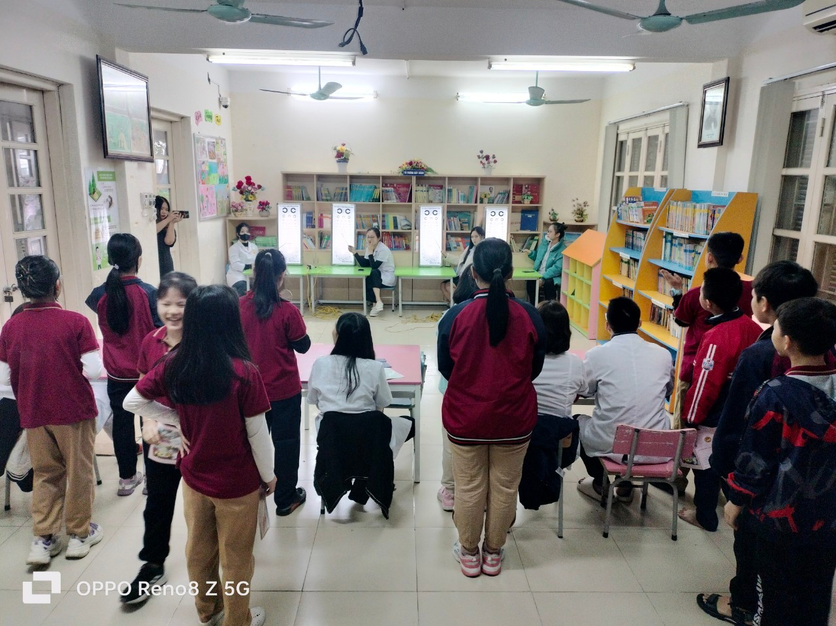
Khám sức khỏe định kỳ giúp theo dõi và phát hiện sớm các bệnh ảnh hưởng tới sức khỏe học sinh

3. Các lưu ý trong thực hiện hoạt động khám sức khỏe học đường
Hoạt động khám sức khỏe được triển khai dựa trên cơ sở nhà trường phối hợp với các cơ sở y tế để tổ chức khám và điều trị theo các chuyên khoa cho học sinh. Để đảm bảo theo dõi tình trạng sức khỏe và phát triển của học sinh, việc thực hiện khám sức khỏe định kỳ cho học sinh sẽ được triển khai với tần suất riêng, cụ thể như sau:
– Trẻ dưới 24 tháng tuổi: 1 lần/tháng
– Trẻ 24 tháng – 6 tuổi: 1 lần/quý
– Học sinh phổ thông: theo dõi chỉ số BMI ít nhất 2 lần/năm
Bên cạnh việc thực hiện khám sức khỏe học đường định kỳ, giáo viên và nhân viên y tế cần phải theo dõi thường xuyên nhằm phát hiện các vấn đề thị lực, bệnh răng miệng, cong vẹo cột sống, rối loạn sức khỏe tâm thần… Từ đó, nhà trường sẽ có phương án xử trí, chuyển học sinh đến cơ sở y tế theo quy định và áp dụng chế độ học tập phù hợp với tình trạng sức khỏe của học sinh.
Sau khi có kết quả khám sức khỏe, nhân viên y tế có trách nhiệm phải tư vấn cho học sinh, giáo viên, người giám hộ của học sinh về các vấn đề bệnh tật, tình trạng phát triển thể chất và tinh thần của học sinh. Đồng thời, học sinh sẽ được hướng dẫn cách tự chăm sóc sức khỏe. Trong trường hợp nhà trường có học sinh khuyết tật thì việc tư vấn, hỗ trợ sẽ có thêm nội dung hướng dẫn học sinh khuyết tật hòa nhập vào môi trường giáo dục.

Ngoài ra, để nâng cao ý thức rèn luyện sức khỏe, nhà trường cần đưa nội dung giáo dục sức khỏe, phòng chống bệnh tật vào các giờ học. Trong tiết học ngoại khóa. học sinh nên được hướng dẫn thực hành các hành vi vệ sinh môi trường, vệ sinh cá nhân. Bên cạnh đó, nhà trường có thể tham khảo thêm một số chủ đề về bảo vệ sức khỏe như: phòng chống dịch bệnh, chống ngộ độc thực phẩm, phương pháp dinh dưỡng hợp lý, tham gia hoạt động thể lực…
Khám sức khỏe học đường là một trong những hoạt động thiết thực nhằm nâng cao chất lượng chăm sóc sức khỏe toàn diện cho học sinh. Đây cũng là cơ hội để chúng ta kiểm soát và hạn chế một số nguy cơ của các bệnh học đường. Để đảm bảo sức khỏe của học sinh luôn ổn định và tập trung cho việc học, cần có sự phối chặt chẽ giữa gia đình và nhà trường trong việc quản lý sức khỏe của học sinh.
Tác giả
Lý Thị Hải Ninh- Nhân viên ý tế

